密级状态：绝密（ ） 秘密（ ） 内部资料（ √ ） 公开（ ）
GIT使用入门
文件状态：  ［ ］草稿  ［ ］正在修改  ［ √ ］正式发布 | 文件标识 | GIT使用入门
文件状态：  ［ ］草稿  ［ ］正在修改  ［ √ ］正式发布 | 文件编号
文件状态：  ［ ］草稿  ［ ］正在修改  ［ √ ］正式发布 | 主要内容
文件状态：  ［ ］草稿  ［ ］正在修改  ［ √ ］正式发布 | 当前版本 | V1.0.0
文件状态：  ［ ］草稿  ［ ］正在修改  ［ √ ］正式发布 | 审 核
文件状态：  ［ ］草稿  ［ ］正在修改  ［ √ ］正式发布 | 审核日期

历 史 版 本
时间 | 版本 | 内容 | 作者 | 备注
2017-09-28 | V1.0.0 | 初版 | 刘刚
目 录
一、下拉远程分支： 1
二、提交修改流程 2
三、下拉其他人修改的内容： 3
四、修改补丁文件的生成和应用： 3
五、常用git操作命令 4
六、解决一些常见冲突的方法： 7
七、git 对比两个分支差异: 7

一、下拉远程分支：
- 下拉git主仓库：
cat .git/config 查看远端服务器信息
git config --list 检查已有的配置信息
git clone git@IP:/msd638_asean.git

这时候你已经将Master的主分支拉到了本地，可以使用git branch 查看本地所有分支。

- 下拉远程分支：
git checkout --track origin/xxx
这里可以通过git branch -r 查看远程所有分支。

二、提交修改流程
我们在修改文件之前一定要用git checkout XXX切换到我们要修改的分支。修改之后，我们通过以下步骤提交修改
- git pull origin master
- git status 查看自己在分支上的修改文件/显示工作区状态。
- git diff 路径名 查看改了哪些文件.
- git add 路径名 添加需要提交的文件。
- git commit -m"修改说明" 添加修改注释。"修"与注释之间不能有空格
- git push origin master提交主分支到服务器。包括提交主分支和其他分支,提交其他分支的修改，只要在xxx分支下执行git push origin 分支名。
提交之前git pull然后对比代码
7)git log 查看本地git上传日志/显示提交日志

三、下拉其他人修改的内容：
在团队开发的过程中，我们往往需要同步其他开发员的修改内容：
- 我们下拉主分支的修改：
只要用 git checkout master 切换到主分支下，然后用git pull命令下拉所有主分支的修改。
2.下拉其他分支的修改：
首先用 git checkout XXX切换到XXX 分支，然后用git pull origin XXX 下拉XXX分支的修改。

四、修改补丁文件的生成和应用：
由于我们客制化的分支，不能完全同步我们的公版软件的修改，所以我们只用通过将需要同步到客制化分支的修改生成补丁文件，然后同步到客制化分支。
具体方法如下：
使用git format-patch -1 XXXXXX 生成补丁，其中XXXXX 为我们commit的ID，举例：我们可以通过git log查看修改记录，获取commit ID.
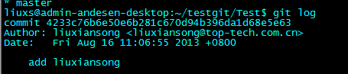
然后执行上述命令就会生成对应的补丁，如下图：
此时，补丁文件已经在我们目前所在的目录下生成了。
这时我们大家应该注意到补丁的命名，是根据我们添加的commit注释来命名的，但是他不能识别中文，所以为了我们补丁生成后见名知意，添加注释的时候尽量使用英文。
生成补丁之后，我们要将我们的补丁应用于我们客制化的分之中，具体方法如下：
首先我们切换到我们要打补丁的分支下面。然后，
先检查patch文件：
git apply --stat 0001-add-liuxiansong.patch
检查能否应用成功：
git apply --check 0001-add-liuxiansong.patch
打补丁：
git am --signoff < 0001-add-liuxiansong.patch
操作如图示
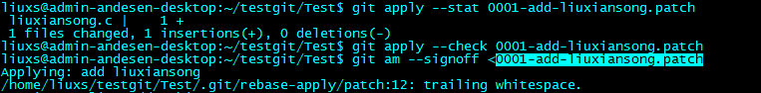

五、常用git操作命令
git reset --hard HEAD 把你工作目录中所有未提交的内容清空
git reset --hard commitid //本地代码回到指定的commitid
git push -f origin branchname //git服务器代码回到指定的commitid
git push -f -u origin branchname
git reset HEAD 恢复本地提交
git reset 路径名 撤销add时多添加的文件
git clean -df 清除未跟踪的文件
git show commit号 显示某个提交的详细内容
git pull --rebase 更新到与服务器同步
git checkout -- . 使当前commit本地代码与服务器代码一致(取消本地所有的修改)
git checkout . (注意最后的点)来删除本地所有未提交的修改
git checkout HEAD . 清除工作区和暂存区中未提交的改动
git checkout HEAD 文件路径 清除工作区和暂存区中未提交的改动
git status 查看当前分支状态
git add 添加所有需要提交的文件/添加文件内容至索引
git add . 将所有修改过的工作文件提交暂存区.很少用此命令
git add -u 只会处理已修改或者已删除的文件，但是不会处理新建的文件
git clean -nxfd 会删掉哪些文件，防止重要文件被误删
git clean -xfd 一般这个是用来删掉编译出来
tar -czf test.tar.gz test (目录名);压缩并打包目录
tar -czf welcom.tar.gz welcom.txt 压缩单个文件
tar zxvf welcom.tar.gz 解压文件
git branch dddd 建立本地分支ddd
git branch –D xxx 删除xxx分支 xxxxxx 删除某个文件
git branch 查看当前是属于哪个分支，假如是puppis 分支
git blame 文件名 会显示每一行最后一次改动
git push origin puppis 提交到puppis分支的远程服务器
git branch -r 显示所有远程分支
git branch 显示本地所有分支
git commit -m "注释说明" 添加提交说明
git checkout -f 要恢复的文件 这样就可以恢复到和服务器一样
git checkout -- file 可以丢弃工作区中文件尚未提交的修改
git checkout aa 切换到aa分支上
git cherry-pick -x commit号
当其他分支有改过的bug，而你的分支也需要的时候，就可以直接摘过来，就不需要重新改。
git reset commit号
这个就是删掉本地分支上commit号之后的所有提交 ，最后如果要上传服务器，还需要push上去
git revert commit 号
这个就是删除本地分支上commit号的该条提交，最后如果要上传服务器，还需要push上去
git reset commit号 --hard
这个是删除本地分支上得最后一个提交，这个提交只是本地提交，是指没有push到服务器上的。
rm 文件名或路径名 从工作区和索引中删除文件
git rm test1 从服务器上删除test1文件
git mv string.c operations.c 重命名
git checkout HEAD~1 -- test1 恢复删除的文件
git config --list 看所有用户
git config --global user.name 输出用户名称:zhangsan
git config --global user.email 输出用户邮箱:123456789@qq.com
git branch -r --contains commit 号 查看某一个commit属于哪个branch
git clean 清除工作区未跟踪文件
git grep "delete from" 文件中搜索文本“delete from”
git log -1 # 显示1行日志 -n为n行
git log >>gitLog.txt 把日志输出到根目录
git log -p [file] 显示指定文件是什么人在什么时间修改过
git log --author=xxxx --since=2016-9-01 --until=2016-9-05
查看某个人某天提交的代码

git log --author=xxxx 查看某个人提交的代码
git log --stat 可以看到每次提交的文件变更统计
git log --pretty=format:'%h %s' --graph 图示提交日志
git log --graph --oneline 查询到最新提交到的ID
git log --pretty=oneline 文件名 列出文件的所有改动历史
git --version 查看版本/git version 1.9.1
git version git version 1.9.1
diff -u file2.c file.c > diff.c 比较两个文本文件差异
cp file.c file2.c 用file.c把file2.c的文件内容覆盖
git stash 对当前的暂存区和工作区状态进行保存
git status -s 显示精简格式的状态输出
git rev-parse --git-dir 显示版本库.git目录所在的位置
git rev-parse --show-toplevel 显示工作区根目录
git diff HEAD 将工作区和HEAD(当前工作分支)相比
git ls-tree -l HEAD 查看各文件大小
git write-tree | xargs git ls-tree -l -r -t 递归操作显示目录树及文件大小
touch uuu.txt 新建一个uuu.txt文本文件
git stash clear 删除所有存储的进度
tail -5 .git/logs/refs/heads/master 5行
git reflog
git remote -v 查看远程服务器地址和仓库名称
git remote show origin 查看远程服务器仓库状态
git help 帮助
git remote prune origin 清除已删除远程分支
如果在b1分支下checkout，即：
git checkout b1 //进入master分支
git checkout -b fromb1 //以b1为源创建分支fromb1

删除远程分支和tag
git push origin --delete <branchName>
git push origin :<branchName>
git fetch origin <远程分支名>

git config --global alias.lg "log --color --graph --pretty=format:'%Cred%h%Creset -%C(yellow)%d%Creset %s %Cgreen(%cr) %C(bold blue)<%an>%Creset' --abbrev-commit"

六、解决一些常见冲突的方法：
1.当我们从主分支切换到其他分支的时候，如果我们有修改文件没有提交，会切换失败，提示我们提交修改。如果是有价值的修改，那么我们提交就可以了，如果是没有价值的修改，我们可以用git checkout . (注意最后的点)来删除本地所有未提交的修改/丢弃本地对git代码的改动。当然，还可以使用
git clean -fdx
git reset --hard
希望用代码库中的文件完全覆盖本地工作版本。
2.问题（Non-fast-forward）的出现原因在于：git仓库中已经有一部分代码，所以它不允许你直接把你的代码覆盖上去。于是你有2个选择方式：
首先可以强推，即利用强覆盖方式用你本地的代码替代git仓库内的内容 使用 git push -f 命令
还可以先把git的东西fetch到你本地然后merge后再push
$ git fetch
$ git merge。
推荐一个文章地址，通过图形结构了解git的整体架构
http://www.cnblogs.com/1-2-3/archive/2010/07/18/git-commands.html http://m.jb51.net/article/55442.htm

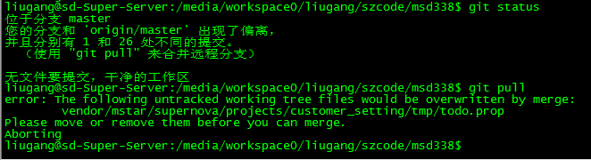若自己修改过这个文件的话,把它拷贝出来，然后git checkout掉这个文件

七、git 对比两个分支差异:
比如我们有 2 个分支：master, dev，现在想查看这两个 branch 的区别，有以下几种方式：
1.查看 dev 有，而 master 中没有的：
git log dev ^master

同理查看 master 中有，而 dev 中没有的内容：
git log master ^dev
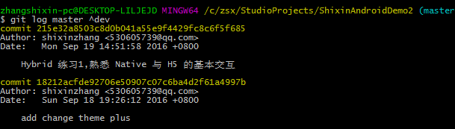

2.查看 dev 中比 master 中多提交了哪些内容：
git log master..dev

注意，列出来的是两个点后边（此处即dev）多提交的内容。同理，想知道 master 比 dev 多提交了什么：
git log dev..master
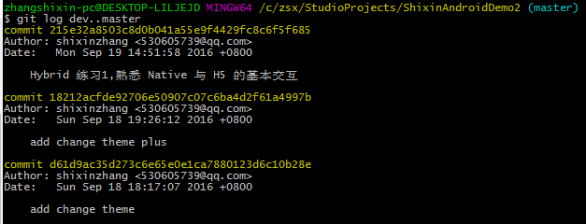

3.不知道谁提交的多谁提交的少，单纯想知道有什么不一样：
git log dev...master
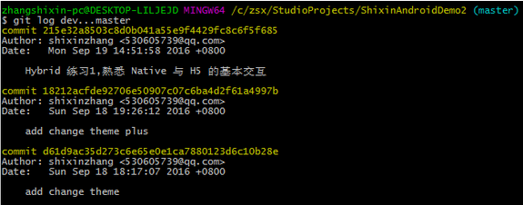

4.在上述情况下，再显示出每个提交是在哪个分支上：
git log --left-right dev...master
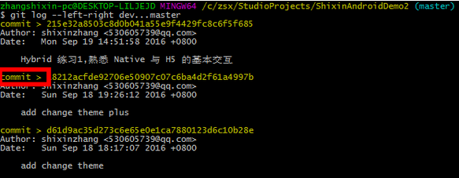
注意 commit 后面的箭头，根据我们在 –left-right dev…master 的顺序，左箭头 < 表示是 dev 的，右箭头 > 表示是 master的。
截图中表示这三个提交都是在 master 分支上的
http://blog.csdn.net/u011240877/article/details/52586664

如果在本地提交了多个commit但是没有push怎么办
git reset --soft commitid
然后git commit --amend

